
TISKOVÁ ZPRÁVA V Ostravě dne 14. června 2017

V Nové Karolině Park se snídalo s Antonínem Panenkou a Karolem Dobiašem

Společnost PASSERINVEST GROUP jedno květnové středeční ráno příjemně překvapila nájemce a zaměstnance budovy Nová Karolina Park, svého administrativního projektu v centru Ostravy. Na recepcích obou částí budovy pro ně byla připravena snídaně v podobě domácích moravských koláčků a obložených croissantů, káva i čaj a malé překvapení. Tím byly fotbalové legendy Antonín Panenka a Karol Dobiaš, kteří rozdávali autogramy nejen na podpisové kartičky, ale i dresy nebo plakáty, fotili se se zájemci a živě diskutovali s přicházejícími.
Nová Karolina Park, administrativní budova předního českého developera a investora společnosti PASSERINVEST GROUP, spojuje historické centrum a moderní část města Ostravy. V současné době v administrativní části budovy pracuje na 800 osob a toho dne se rozdaly snídaně mezi 600 osob. Akce byla malou pozorností developera a správce budovy pro zpříjemnění pracovního rána uprostřed týdne a zároveň připomínkou významného výročí společnosti. Skupina PASSERINVEST
v tomto roce slaví 25 let od svého založení a v průběhu celého roku si toto své výročí připomíná drobnými akcemi, ale i velkou oslavou, která proběhne ke konci června v sídle společnosti, v BB Centru na Praze 4.

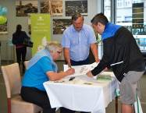

Zleva: Karol Dobiaš a Antonín Panenka při autogramiádě v Nová Karolina Park

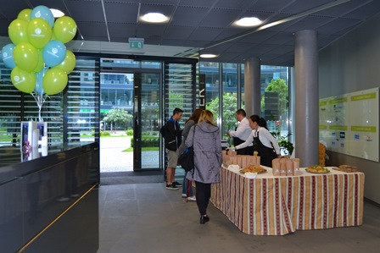

Připravené snídaně pro nájemce a zaměstnance Nová Karolina Park



Připravené snídaně pro nájemce a zaměstnance Nová Karolina Park

O PROJEKTU NOVÁ KAROLINA PARK
Administrativní objekt Nová Karolina Park je citlivě umístěn v nově urbanizovaném území Ostravy v blízkosti Masarykova náměstí a tvoří pomyslnou vstupní bránu směrem od historického jádra města. Developerem projektu je joint venture společností PASSERINVEST GROUP a GEMO OLOMOUC. Architektonický návrh projektu vzešel z dílny CMC architects od autorů Víta Másla a Davida R. Chisholma. Celý projekt se rozkládá na 32 hektarech plochy v šesti nadzemních podlažích a nabízí téměř 24 600 m2 prvotřídních kancelářských ploch. Ty jsou v přízemí doplněny o 3 700 m2 ploch vhodných pro obchody, služby i gastronomii. V podzemním podlaží se nachází 279 parkovacích míst určených pro uživatele budovy. Nová Karolina Park je certifikována jako zelená budova dle BREEAM (BRE Environmental Assessment Method). Britský certifikát BREEAM patří k prestižním metodikám certifikace zelených budov v Evropě.

PASSERINVEST GROUP, a. s., je ryze česká developerská a investiční společnost, jejíž jméno je spojováno zejména s realizací multifunkčního areálu BB Centrum v Praze 4 – Michli. Tímto, svého druhu nejúspěšnějším a nejrozsáhlejším českým projektem si společnost založená roku 1991 Radimem Passerem vybudovala velmi dobré jméno jak na domácí, tak mezinárodní úrovni. Zásluhu na tom má nejenom kvalita realizovaných projektů a vysoká úroveň poskytovaných služeb, ale i smysl pro fair-play, vstřícný vztah k nájemcům-uživatelům budov a zodpovědnost vůči společnosti i životnímu prostředí. Ve svém portfoliu má PASSERINVEST GROUP další zajímavé developerské projekty.

Více informací a fotografie v tiskové kvalitě Vám poskytne:
Kristýna Samková, Head of PR and Marketing dept.
PASSERINVEST GROUP, a.s.
Tel.: (+420) 221 582 111
Mobil: (+420) 602 186 708
E-mail: Kristyna.Samkova@Passerinvest.cz
www.passerinvest.cz, www.bbcentrum.cz

Marcela Štefcová
Crest Communications a.s.
Mobil: (+420) 731 613 669
E-mail: marcela.stefcova@crestcom.cz
www.crestcom.cz

